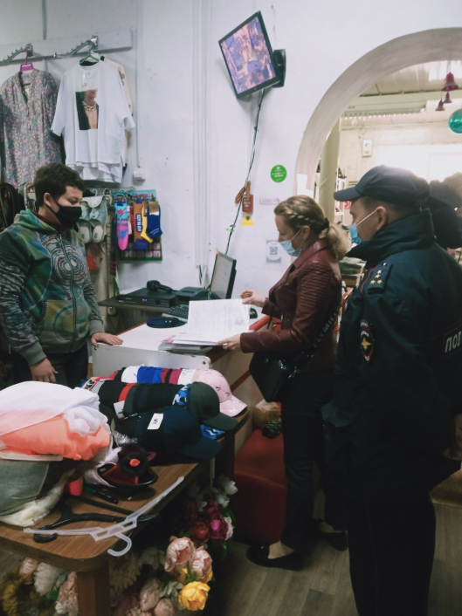
В рамках недели региональной акции «Развитие финансовой грамотности и налоговой культуры» 23 марта 2022 года, согласно плану мероприятий, направленному на снижение неформальной трудовой занятости специалистами администрации Майнского района совместно с сотрудником полиции проведена инвентаризация территории, в ходе которой обследовано 5 хозяйствующих субъектов в сфере экономики. Нарушений не выявлено.

